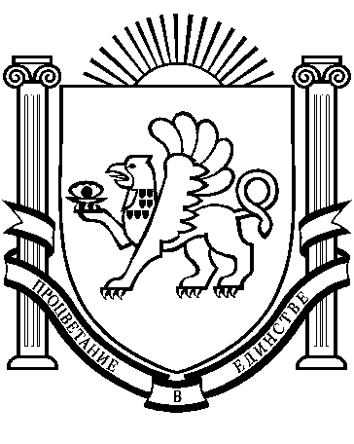
РОЗДОЛЬНЕНСЬКА  СІЛЬСЬКА РАДА  РОЗДОЛЬНЕНСЬКОГО  РАЙОНУ  РЕСПУБЛІКИ КРИМ | РАЗДОЛЬНЕНСКИЙ  СЕЛЬСКИЙ СОВЕТ  РАЗДОЛЬНЕНСКОГО РАЙОНА  РЕСПУБЛИКИ КРЫМ | КЪЫРЫМ ДЖУМХУРИЕТИ РАЗДОЛЬНОЕ  БОЛЮГИНИНЪ  РАЗДОЛЬНОЕ КОЙ  ШУРАСЫ
1-е заседание совета 3-го созыва

РЕШЕНИЕ № 7

27 сентября 2024 года
пгт Раздольное

О внесении изменений в Устав
муниципального образования
Раздольненское сельское поселение
Раздольненского района Республики Крым

В связи с изменениями норм действующего федерального законодательства, с целью приведения Устава муниципального образования Раздольненское сельское поселение Раздольненского района Республики Крым, принятого решением 6-й сессии 1-го созыва Раздольненского сельского совета от 05.11.2014г. № 27 (далее – Устав), в соответствии со статьей 44 Федерального закона от 06.10.2003 № 131-ФЗ «Об общих принципах организации местного самоуправления в Российской Федерации», Федеральным законом от 15.05.2024 № 99-ФЗ «О внесении изменений в Федеральный закон «Об основных гарантиях избирательных прав и права на участие в референдуме граждан Российской Федерации» и отдельные законодательные акты Российской Федерации», Федеральным законом от 21.07.2005 № 97-ФЗ «О государственной регистрации уставов муниципальных образований», Законом Республики Крым от 21.08.2014 № 54-ЗРК «Об основах местного самоуправления в Республике Крым», принимая во внимание нормотворческую инициативу прокуратуры Раздольненского района от 21.05.2024 г. № Исорг-20350020-1094-24/-20350020, руководствуясь ст. 64 Устава, Раздольненский сельский совет Раздольненского района Республики Крым,

РЕШИЛ:

- Внести в Устав следующие изменения:
1.1. в абзаце 2 части 5 статьи 16.1 Главы II Устава слова «пунктами 1 – 7» заменить словами «пунктами 1- 7 и 9.2»;
1.2. часть 7 статьи 25 Главы III Устава дополнить пунктом 10.1 следующего содержания:
«10.1) приобретение им статуса иностранного агента.»;
1.3 часть 2 статьи 85 Главы Х Устава дополнить пунктом 3.1 следующего содержания:
«3.1) приобретение им статуса иностранного агента.».
2. Председателю Раздольненского сельского совета – главе администрации Раздольненского сельского поселения в порядке, установленном Федеральным законом от 21.07.2005 № 97-ФЗ «О государственной регистрации уставов муниципальных образований»:
2.1. направить настоящее решение в регистрационный орган в течение 15 дней со дня его принятия;
2.2. обнародовать настоящее решение после государственной регистрации в соответствии с Уставом муниципального образования Раздольненское сельское поселение Раздольненского района Республики Крым;
2.3. направить в течение 10 дней со дня официального обнародования в регистрационный орган сведения об источнике и о дате официального обнародования настоящего решения для включения указанных сведений в государственный реестр уставов муниципальных образований субъекта Российской Федерации.
3. Настоящее решение вступает в законную силу после его официального опубликования (обнародования).
4. Контроль за исполнением настоящего решения возложить на председателя Раздольненского сельского совета – главу администрации Раздольненского сельского поселения А.В. Азарянца.

Председатель Раздольненского
сельского совета - Глава администрации
Раздольненского сельского поселения А.В. Азарянц

